内受容感覚の精度と感度が音楽の感動に与える影響

Effects of accuracy and sensitivity of interoception on music impression

前川 亮1，乾 敏郎2

Toru Maekawa1 & Toshio Inui2

広島大学 脳・こころ・感性科学研究センター1, 追手門学院大学 心理学部2

Brain Mind and KANSEI Science Research Center, Hiroshima University1;

Faculty of Psychology, Otemon Gakuin University2

tmaekawa@hiroshima-u.ac.jp

内容梗概：感情は身体状態のホメオスタシスおよびアロスタシスにより生じるものであり，身体状態を知覚する内受容感覚が感情生起の基礎にあると考えられている。一方，プロの音楽家は内受容感覚に優れることが報告されており，音楽によって生じる感動体験にも内受容感覚が影響することが予測される。本研究では，心拍知覚を用いた内受容感覚の精度および感度の測定結果と，音楽聴取時の感動評定値を比較することで，内受容感覚が感動に与える影響を調べた。結果，内受容感覚の精度である心拍追跡精度と感動評定値のレンジに相関があることがわかった。内受容感覚は感動を認識するうえで重要な働きをしていることが示唆される。

Keywords: music, interoception, impression, heartbeat tracking

# 背景

音楽は感情を誘発する道具として広く用いられてきた。音楽を聴取する最も強い動機となるのは，音楽による感情の喚起であるともいわれている (Krumhansl, 2002)。音楽により喚起される感情には様々な種類があり，それらの感情を体系化して扱おうという試みが古くからなされてきた。最もよく用いられるものは，覚醒度軸と快不快軸の二軸によって構成される二次元モデルである (Krumhansl, 1997)。これは表情などの研究から生じた感情の円環モデル (Russell & Barrett, 1999)を参考にしているとされる。また，Ekman (1993)の基本感情理論に基づいた感情モデルも同程度に広く用いられている (Eerola & Vuoskoski, 2013)。さらに近年では，こうした表情等の一般的な感情研究から持ち込まれたモデルを用いず，音楽に特有の感情を測定しようとする試みもなされている。Zentner, Grandjean, and Scherer (2008)は大規模な調査によって得られたデータの多変量解析により，音楽によって喚起される感情を9因子に分解した。この因子には感動（wonder）や魅了（transcendence），懐かしさ（nostalgia）といった，基本的な感情モデルとは異なる要素が含まれている。これまであまり扱われてこなかった，基本感情以外の感情について明らかにするため，本研究では特に感動に焦点をおいて実験を行った。

近年，身体のホメオスタシスおよびアロスタシスと，脳内の予測的符号化を基礎とした感情メカニズムの理論が提唱されている (乾, 2018)。予測的符号化理論では，外界を知覚する際には，感覚信号からボトムアップで外界を知覚するのではなく，外界の内部モデルから感覚の予測信号を生成して実際の感覚信号との誤差を計算し，内部モデルを更新することで外界を知覚しているとする理論である。予測的符号化は，外受容感覚や固有受容感覚の理論として発展してきたが，身体内部の感覚である内受容感覚も同様のメカニズムで説明する試みがなされている。

身体は外界の環境の変化に適切に対応し，ホメオスタシス（恒常性）を保たなければならない。そのために脳は目標となる身体状態の内部モデルを生成し、内受容感覚の予測信号を発している。内受容感覚信号が入力されると予測信号と実際の感覚信号の誤差が計算され，誤差を最小化するように身体を制御することでホメオスタシスが保たれる。この，ホメオスタシスの目標となる設定値は常に一定ではなく，状況によって変化しうる。例えば，大勢の前で芸を披露する前には血圧や心拍数が上昇する。本来であれば，血圧や心拍数が上昇するのは芸をする最中であるはずだが，実際には芸をする前に変化が生じる。これはホメオスタシスによって急激な身体状態の変動が生じないように，前もって設定値を変更する仕組みがあるためだと考えられている。この機能がアロスタシスと呼ばれる。感情は，この内受容感覚の予測信号が基盤となり，より高次の認知情報と統合されることにより認識されるといわれている。

内受容感覚と感情の関連を示す傍証として，感情障害における内受容感覚の異常が示されている。パニック障害傾向や，不安傾向の高い人は内受容感度が高く，失感情症や，鬱傾向の人は内受容感度が低いことが報告されている(乾, 2018)。これらの結果は，身体状態の認識が感情の認識に影響を与えることを示唆しており，感情における身体状態および内受容感覚の必要性を支持する結果となっている。

音楽における感動と内受容感覚の関係は調べられていないが，関連性を示唆する研究は存在する。Schirmer-Mokwa et al. (2015) はプロの歌手およびプロの楽器奏者と音楽の未経験者との間で，内受容感覚の精度を比較した。結果，歌手，楽器奏者のいずれもが，未経験者より高い内受容感覚精度を示した。この結果は，音楽を職業とすることに優れた内受容感覚が必要である，または音楽の訓練によって内受容感覚が鍛えられることを示唆している。

本研究では，感情が内受容感覚を含む身体状態の脳内表象から生じるという仮説に基づき，内受容感覚の精度および感度が感動体験と関りを持つかどうかを検討する。具体的には，心臓の拍動への感度を測る課題である心拍追跡課題と心拍弁別課題を用いて，内受容感覚の精度および感度を実験的に推定する。そして，音楽聴取時の感動評定と比較することで，音楽聴取によって喚起される感動体験が，内受容感覚の影響を受けているかどうかを調べる。

# 方法

## 参加者

大学生37名が実験に参加した（男性10名，女性27名，18-25歳，平均19.4歳）。参加者は事前に実験に関する説明を受け，文書により参加に同意した。実験終了後に参加に対する報酬としてQUOカード1,000円分を受け取った。

## 音楽課題

### 装置

実験は防音室内で行った。参加者はノートパソコン（15.6インチ, LavieDirectNS, NEC）の前に座り，Bluetooth接続のヘッドフォン（SE-MS7BT-S, Pioneer）を装着した。音楽刺激の呈示，実験の制御および応答の記録にはPsychoPy (Peirce, 2007, 2009)を用いた。

### 刺激

Table 1 実験に使用した楽曲

音楽聴取時に喚起される感動の大きさにばらつきをもたせるため，調性音楽（tonal music）と無調性音楽（atonal music）の2種類の音楽を用いた。音源はProverbio et al. (2015) のTable 1に挙げられている楽曲から，調性音楽，無調性音楽にそれぞれ5曲ずつ計10曲を選択した。曲の一覧をTable 1に示す。これらの曲から感動を誘発すると考えられる30秒間を切り出し，前後5秒間に線形のフェードイン，フェードアウト処理を行って，刺激音源とした。音量は最大振幅で正規化した。

### 手順

試行は以下の手順で行われた。参加者がマウスをクリックすると試行が始まり，画面中央に固視点が表示されるとともに音楽が再生された。30秒後に再生が終了し，評定画面が表示された。評定項目は，音楽聴取時の感動の強さ，音楽を既知かどうか，購買意思の3項目だった。感動の強さの応答にはVisual Analogue Scale（VAS）を用いて「まったく感動しなかった」から「非常に感動した」までの範囲で応答した。既知かどうかには，「知らない」「聴いたことがある」「知っている」の3件法，購買意思には「購入の可能性がある」「購入の可能性がない」の2件法で応答した。応答終了後にマウスをクリックすると，次の試行が始まった。練習試行を1試行行った後，各音楽刺激について1回ずつ合計10試行を行った。

## 心拍追跡課題

### 装置

参加者は，音楽課題終了後に別のパソコンの前へ移動して心拍追跡課題および心拍弁別課題を行った。参加者はノートパソコン（15.6インチ, Endeavor NJ3900E, Epson）の前に座り，左手人差し指に光電脈波計ユニット（Photoplethysmography, MindMedia）を装着した。脈波計の出力をNeXus Mk-II（MindMedia）で記録した。実験開始前に心拍を安定させるため，3分間の安静時間を設けた。

### 手順

心拍追跡課題は自身の拍動の回数を心内でカウントして報告する課題である。Schandry (1981) によって提案され，近年でも，内受容感覚の客観的な指標としてよく用いられている。実験では，300msの音が2回提示され，参加者は，1度目の音から2度目の音までの間の自身の心拍数を回答した。練習試行として，音の間隔が5秒，10秒の2試行を行った。その後，音の感覚が25秒，30秒，35秒，40秒，45秒，50秒の6条件を各1回ずつの合計6試行を行った。各試行後に，参加者は自身の応答についての確信度を，VASを用いて「完全に推測」から「完全に自信あり」までの範囲で応答した。

### 解析

試行時間中の脈波のピーク（R波）の数を正しい心拍数とした。参加者の体動等によりR波の検出エラーがあるため，RR間隔が標準偏差の3倍以上変動した試行は解析から除外した。心拍数の応答から，心拍追跡精度（Interoceptive Accuracy; IA）を以下の式に基づいて算出した(Garfinkel, Seth, Barrett, Suzuki, & Critchley, 2015)。

$$IA = 1-\frac{\left|{nbeat}_{real}-{nbeat}_{reported}\right|}{{({nbeat}_{real}+{nbeat}_{reported})}/2}$$

ここで， ${nbeat}_{real}$ は正しい心拍数， ${nbeat}_{reported}$ は参加者の報告した心拍数を表す。心拍追跡精度は -1から1の範囲の値をとり，大きくなるほど応答が正確であったことを表す。

## 心拍弁別課題

### 手順

心拍弁別課題は，実際の心拍よりわずかに遅れさせた心音（聴覚フィードバック）を与えたときに，このフィードバックのタイミングと自分の拍動が同期しているか否かを判断させるものである (Critchley, Wiens, Rotshtein, Öhman, & Dolan, 2004)。実験では，脈波計により検出された参加者のR波の直後にビープ音が鳴る条件と，R波の検出から300ms後にビープ音が鳴る条件の2条件を行った。

試行は以下の流れで行われた。参加者がマウスをクリックすると試行が始まる。試行開始3秒後から，参加者の心拍（R波）に対応したタイミングでビープ音（100ms）が10回呈示された。その後応答画面が表示され，参加者はビープ音のタイミングが自身の心拍と一致していたか，不一致だったかを二択で応答した。その後，自身の応答についての確信度を，VASを用いて応答した。練習試行を4回行い，その後，一致条件（遅れ0ms）6試行，不一致条件（遅れ300ms）6試行の合計12試行を行った。

0ms条件での一致応答，300ms条件での不一致応答を正当として，応答の正答率を心拍弁別感度（Interoceptive Sensitivity; (Garfinkel et al., 2015)）とした。

# 結果

まず，音楽課題の感動評定結果をFig. 1に示す。感動評定について調性音楽と無調性音楽を比較すると，調性音楽で感動度が高いことがわかる。感動評定値についてt検定を行ったところ，調性音楽の評定値が有意に高かった（*t(72)* = 7.80, *p* < 0.001）。

曲の既知率および購買意思については，「知っている」または「聞いたことがある」と答えたのは30試行（全体の8%）だった。また，購入すると答えたのは108試行で，全体の29%だった。

次に，心拍追跡課題および心拍弁別課題における参加者の分布をFig. 2に示す。心拍追跡精度の平均は0.58±0.27だった。心拍弁別感度の平均は0.59であり，強制二択応答のチャンスレベル（0.5）を有意に上回っていた（*t(36)* = 3.40, *p* = 0.002）。さらに，心拍追跡精度と心拍弁別感度の関係を調べるために，ロバスト相関の手法 (Pernet, Wilcox, & Rousselet, 2013)を用いて両者の間の相関を計算したが，有意な相関関係はみられなかった（*r* = -0.06, *ci* = [-0.41, 0.26]）。

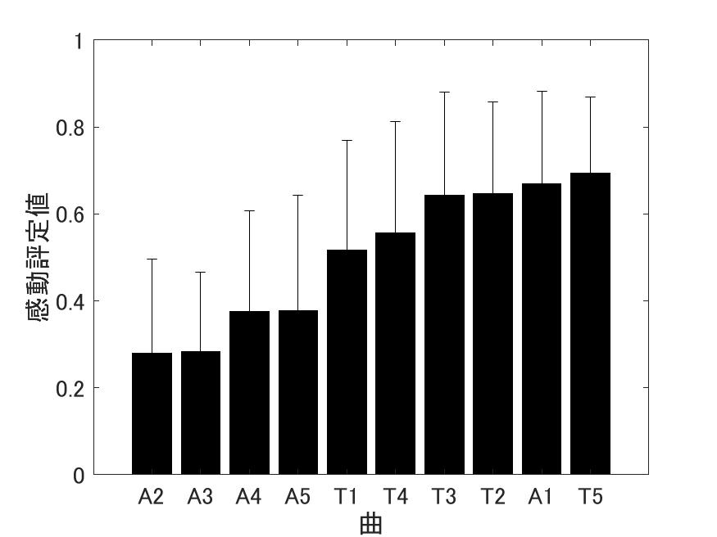

Fig. 1 刺激ごとの感動評定の平均値

横軸の曲名はTable 1に対応する。エラーバーは参加者間の標準偏差を表す。

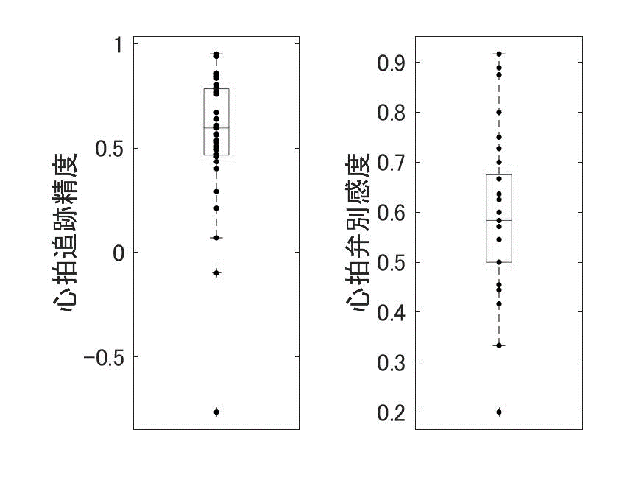

Fig. 2 心拍課題の成績の分布

各点が各参加者の成績を表す。箱の両端は25%, 75%の百分位数を示し，中央の線が中央値を示す。

音楽の感動評定値と心拍課題の関係を解析した。まず，感動評定値の平均と心拍追跡精度および心拍弁別感度の間の相関を，ロバスト相関法 (Pernet et al., 2013)を用いて調べたが，有意な相関関係はみられなかった（心拍追跡精度：*r* = -0.08, *ci* = [-0.38, 023]，心拍弁別感度：*r* = -0.01, *ci* = [-0.35, 0.28]）。

続けて，感動のレンジを解析した。曲によって大きく感動する曲，あまり感動しない曲がある。曲ごとの感動度の変動が大きければ，曲ごとの感動度の変化に敏感であり，そうでなければ，感動の変化への感度がよくないと考えられる。今回は，感動評定値の標準偏差，および感動評定値の最大値から最小値を引いた値を感動のレンジの代表値として算出した。感動のレンジと心拍課題の相関関係を調べたところ，感動評定値の標準偏差と心拍追跡精度の間（Fig. 3, *r* = 0.35, *ci* = [0.05, 0.62]），および感動評定値の最大最小の差と心拍追跡精度の間（Fig. 4, *r* = 0.40, *ci* = [0.12, 0.65]）に正の相関関係がみられた。一方で，心拍弁別感度との間には有意な相関関係はみられなかった（感動評定値の標準偏差：*r* = 0.06, *ci* = [-0.25, 0.40]，感動評定値の最大最小の差：*r* = 0.01, *ci* = [-0.30, 0.31]）。

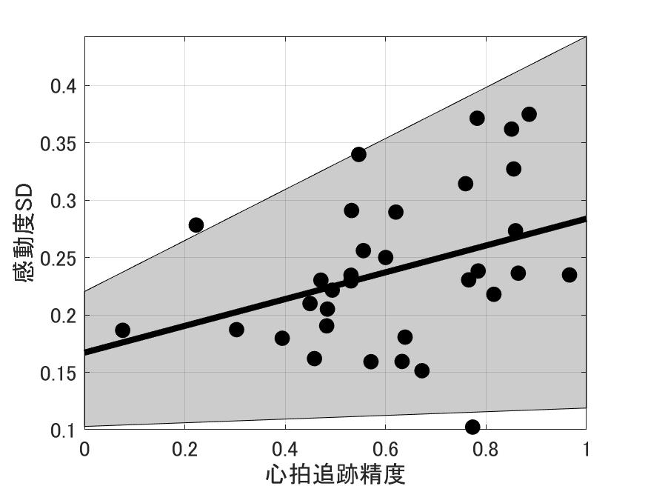

Fig. 3 心拍追跡精度と感動度評定値のSDの関係

各点が参加者を表し，直線がロバスト相関係数の傾きを表す。灰色の範囲は95%の信頼区間を示す。

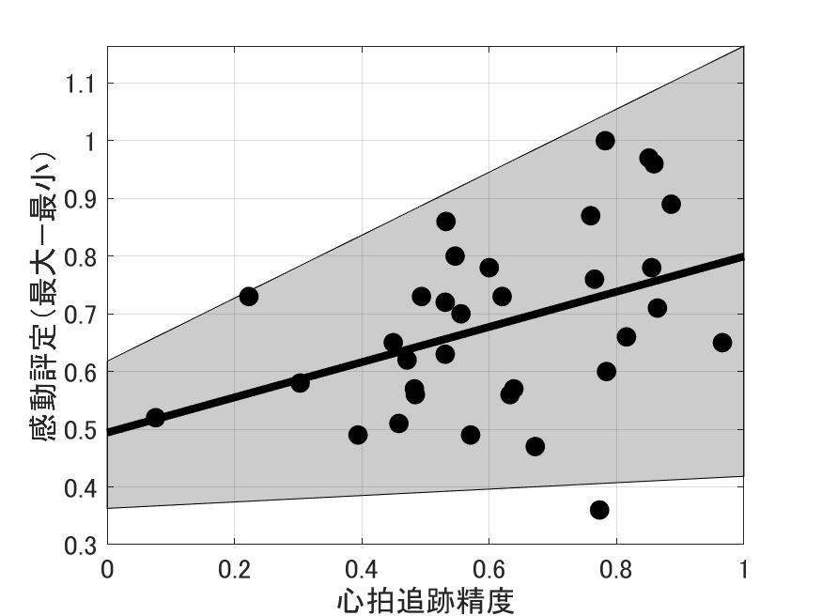

Fig. 4 心拍追跡精度と感動度評定値の関係

縦軸は，感動評定値の最大値―最小値を示す。各点が参加者を表し，直線がロバスト相関係数の傾きを表す。灰色の範囲は95%の信頼区間を示す。

# 考察

まず，音楽課題において，調性音楽の方が無調性音楽よりも感動評定値が高いという結果が得られた。これは，調性が感情を強く喚起するという報告(Daynes, 2011; Proverbio et al., 2015)と一貫している。ただし，今回の実験では，参加者が本当に自身の感情を応答していたかは確認できていない。音楽聴取時の感情評定においては，評定値が音楽によって聴取者に喚起された感情であるのか，音楽に対して感じ取られた印象なのかが議論されている (Gabrielsson, 2001)。今回は評定値が参加者自身に感じられた感動だと仮定しているが，真の知覚を測定するにはより慎重な実験設計が必要だと思われる。

次に，心拍課題における参加者の成績は，心拍追跡精度が0.58，心拍弁別感度が0.59だった。これは先行研究 (Garfinkel et al., 2015; Garfinkel et al., 2016)における心拍追跡精度0.66，心拍弁別感度0.62と比較して，やや低いもののおおむね一致しており，正しく内受容感覚を測定できていたものと考えられる。やや低い理由は，心拍追跡課題では極端に値の低い外れ値の参加者がいたこと，心拍弁別課題ではR波の検出エラーが少し生じたことが原因と考えられる。

心拍追跡精度と心拍弁別感度の間に相関がみられなかったことは，Garfinkel et al. (2015)の結果とは異なっている。一方で，心拍追跡精度と心拍弁別感度の間には相関がないとする報告もあり(Ring & Brener, 2018)，これらの課題の関係についての結論は得られていない。今回の実験では心拍弁別課題の手法に不備があった可能性があり，手法を改善することで，今回とは異なる関係がみられる可能性がある。今回の心拍弁別課題では，R波の検出に指先の脈波を用いていたため，心臓における拍動のピークから時間的な遅れが生じてしまっていた。心電のR波が指先まで届くのに250ms程度の時間を要することが知られている (Payne, Symeonides, Webb, & Maxwell, 2006)。したがって，今回の実験における本当の遅延時間は約250msと約550msであったと考えられる。心拍数の多い人のRR感覚は700ms程度であるため，心拍の周期性を考えると，2つの条件のずれが同程度になってしまい，判別不能になっていた可能性がある。こうした問題を避けるため，条件数を増やした実験パラダイムが提案されており(Khalsa & Lapidus, 2016)，採用を検討するべきかもしれない。

最後に，音楽聴取時の感動評定値と心拍課題の成績を比較した結果，心拍追跡精度の高い人ほど感動評定のレンジが広いことがわかった。心拍追跡精度と感動評定の平均値に相関関係がみられなかったことから，心拍追跡精度の高い人が単純に感動しやすいわけではないことがわかる。心拍追跡精度が高いということは内受容感覚の精度が高いことを示していると考えられており(乾, 2018)，自身の身体状態の変化を正しく捉えられていると考えられる。あまり感動的でない音楽を聴取した場合には身体状態（または身体表象）に小さな変化が生じ，強く感動的な音楽を聴取した場合には身体状態に大きな変化が生じると推測されるが，内受容感覚の高い人はそれを適切にとらえ，感動評定値として表現できていたと考えられる。一方で，内受容感覚の感度が高い場合には，小さな変化でも大きな感覚を生じると推測されるため，感動評定値の全体が底上げされると予想される。今回はそのような傾向はみられなかったため，内受容感覚の感度は感動には影響を与えていないのかもしれない。

本研究では，音楽聴取時の感動評定を行い，内受容感覚の測定結果と比較した。結果，心拍追跡精度と感動評定のレンジの間に正の相関がみられた。このことは，内受容感覚の精度の高い人は身体状態の変化を精度よくとらえ，環境に対して適切な感情を生起することを示唆していると考えられる。

謝辞

本研究は，文部科学省科学研究補助金 挑戦的研究（開拓） 「主体的多感覚統合による知覚・認知過程の新しい枠組みの構築（代表 乾敏郎）」（課題番号 19H05493），および国立研究開発法人科学技術振興機構（JST）の研究成果展開事業「センター・オブ・イノベーション（COI）プログラム」（JPMJCE1311）の支援をうけて行われたものである。

参考文献

Critchley, H. D., Wiens, S., Rotshtein, P., Öhman, A., & Dolan, R. J. (2004). Neural systems supporting interoceptive awareness. *Nature Neuroscience, 7*(2), 189-195. doi:10.1038/nn1176

Daynes, H. (2011). Listeners’ perceptual and emotional responses to tonal and atonal music. *Psychology of Music, 39*(4), 468-502.

Eerola, T., & Vuoskoski, J. K. (2013). A Review of Music and Emotion Studies: Approaches, Emotion Models, and Stimuli. *Music Perception, 30*(3), 307-340. doi:10.1525/mp.2012.30.3.307

Ekman, P. (1993). Facial expression and emotion. *American Psychologist, 48*(4), 384-392. doi:10.1037//0003-066x.48.4.384

Gabrielsson, A. (2001). Emotion perceived and emotion felt: Same or different? *Musicae Scientiae, 5*(1_suppl), 123-147.

Garfinkel, S. N., Seth, A. K., Barrett, A. B., Suzuki, K., & Critchley, H. D. (2015). Knowing your own heart: distinguishing interoceptive accuracy from interoceptive awareness. *Biological Psychology, 104*, 65-74.

Garfinkel, S. N., Tiley, C., O'Keeffe, S., Harrison, N. A., Seth, A. K., & Critchley, H. D. (2016). Discrepancies between dimensions of interoception in autism: implications for emotion and anxiety. *Biological Psychology, 114*, 117-126. doi:10.1016/j.biopsycho.2015.12.003

乾敏郎. (2018). 感情とはそもそも何なのか：現代科学で読み解く感情のしくみと障害. 京都: ミネルヴァ書房.

Khalsa, S. S., & Lapidus, R. C. (2016). Can interoception improve the pragmatic search for biomarkers in psychiatry? *Frontiers in psychiatry, 7*, 121.

Krumhansl, C. L. (1997). An exploratory study of musical emotions and psychophysiology. *Canadian Journal of Experimental Psychology/Revue canadienne de psychologie expérimentale, 51*(4), 336-353.

Krumhansl, C. L. (2002). Music: A link between cognition and emotion. *Current Directions in Psychological Science, 11*(2), 45-50. doi:Doi 10.1111/1467-8721.00165

Payne, R., Symeonides, C., Webb, D., & Maxwell, S. (2006). Pulse transit time measured from the ECG: an unreliable marker of beat-to-beat blood pressure. *Journal of Applied Physiology, 100*(1), 136-141. doi:10.1152/japplphysiol.00657.2005

Peirce, J. W. (2007). PsychoPy—psychophysics software in Python. *Journal of Neuroscience Methods, 162*(1-2), 8-13.

Peirce, J. W. (2009). Generating stimuli for neuroscience using PsychoPy. *Frontiers in Neuroinformatics, 2*, 10.

Pernet, C. R., Wilcox, R. R., & Rousselet, G. A. (2013). Robust correlation analyses: false positive and power validation using a new open source Matlab toolbox. *Frontiers in Psychology, 3*, 606. doi:ARTN 606 10.3389/fpsyg.2012.00606

Proverbio, A. M., Manfrin, L., Arcari, L. A., De Benedetto, F., Gazzola, M., Guardamagna, M., . . . Zani, A. (2015). Non-expert listeners show decreased heart rate and increased blood pressure (fear bradycardia) in response to atonal music. *Frontiers in Psychology, 6*, 1646.

Ring, C., & Brener, J. (2018). Heartbeat counting is unrelated to heartbeat detection: A comparison of methods to quantify interoception. *Psychophysiology, 55*(9), e13084.

Russell, J. A., & Barrett, L. F. (1999). Core affect, prototypical emotional episodes, and other things called emotion: dissecting the elephant. *Journal of Personality and Social Psychology, 76*(5), 805-819. doi:10.1037//0022-3514.76.5.805

Schandry, R. (1981). Heart beat perception and emotional experience. *Psychophysiology, 18*(4), 483-488. doi:10.1111/j.1469-8986.1981.tb02486.x

Schirmer-Mokwa, K. L., Fard, P. R., Zamorano, A. M., Finkel, S., Birbaumer, N., & Kleber, B. A. (2015). Evidence for enhanced interoceptive accuracy in professional musicians. *Frontiers in Behavioral Neuroscience, 9*, 349. doi:10.3389/fnbeh.2015.00349

Zentner, M., Grandjean, D., & Scherer, K. R. (2008). Emotions evoked by the sound of music: characterization, classification, and measurement. *Emotion, 8*(4), 494-521. doi:10.1037/1528-3542.8.4.494